Российская Федерация
Камчатский край
Елизовский муниципальный район

Собрание депутатов

НИКОЛАЕВСКОго СЕЛЬСКОго ПОСЕЛЕНИя

Решение
« » ______________ 2017 года № _____

«О внесении изменений в Правила землепользования и застройки Николаевского сельского поселения»

Принято решением Собрания депутатов
Николаевского сельского поселения
от « » ______________ 2017 года № _____

1. Внести в Правила землепользования и застройки Николаевского сельского поселения от 31.01.2012 № 1-нд, принятые решением Собрания депутатов Николаевского сельского поселения 26.01.2012 № 71, следующие изменения:
- В карте градостроительного зонирования в границах формируемого земельного участка, площадью 70453 кв. м, часть территориальных зон – зона делового назначения (ОДЗ 1), коммунально-складская зона (ПР 2), зона мест отдыха общего пользования (РЗ 1), зона объектов связи и коммуникаций (ИИ 5) и зона общего пользования (улично-дорожная сеть), изменить на территориальную зону – зона объектов автомобильного транспорта (ТИ 1), согласно приложению 1.
- В карте градостроительного зонирования в границах формируемого земельного участка, площадью 154438 кв. м, часть территориальных зон – коммунально-складская зона (ПР 2), зона объектов животноводства (СХЗ 2) и зона общего пользования (улично-дорожная сеть), изменить на территориальную зону – зона объектов животноводства (СХЗ 2), согласно приложению 1.
- В карте градостроительного зонирования в границах формируемого земельного участка, площадью 932 кв. м, часть территориальных зон – зона делового назначения (ОДЗ 1) и зона общего пользования (улично-дорожная сеть), изменить на территориальную зону – зона делового назначения (ОДЗ 1), согласно приложению 2.
- В карте градостроительного зонирования в границах формируемого земельного участка, площадью 1036 кв. м, часть территориальных зон – зона делового назначения (ОДЗ 1) и зона мест отдыха общего пользования (РЗ 1), изменить на территориальную зону – зона застройки индивидуальными жилыми домами (Ж 1), согласно приложению 3.
- В карте градостроительного зонирования в границах земельного участка с кадастровым номером 41:05:0101088:48 установить территориальную зону – зона объектов сельскохозяйственного назначения (СХЗ 3).
- В раздел III Правил «Градостроительные регламенты» пункта 1 «Основные виды разрешенного использования» Зоны объектов сельскохозяйственного назначения (СХЗ 3) добавить строку следующего содержания:
Рыбоводство | Этажность - до 2 эт.  Расстояние от границ смежного земельного участка до здания (строения, сооружения) - 3 м.  Отступ от красной линии - не менее  5 м.  Предельные размеры земельного участка – от 0,005 до 1 га | Осуществление хозяйственной деятельности, связанной с разведением и (или) содержанием, выращиванием объектов рыбоводства (аквакультуры);  размещение зданий, сооружений, оборудования, необходимых для осуществления рыбоводства (аквакультуры)

- В карте градостроительного зонирования в границах формируемого земельного участка, площадью 11573 кв. м, часть территориальных зон – зона естественного ландшафта (ЕЛ) и зона общего пользования (улично-дорожная сеть), изменить на территориальную зону – зона учреждений отдыха и туризма (РЗ 2), согласно приложению 4.
- В раздел III Правил «Градостроительные регламенты» пункта 1 «Основные виды разрешенного использования» Зоны учреждений отдыха и туризма (РЗ 2) добавить строку следующего содержания:
Историко-культурная деятельность | Расстояние от границ смежного земельного участка до здания (строения, сооружения) - 3 м.  Отступ от красной линии - не менее  5 м.  Предельные размеры земельного участка – от 0,005 до 5 га | Сохранение и изучение объектов культурного наследия народов Российской Федерации (памятников истории и культуры), в том числе: объектов археологического наследия, достопримечательных мест, мест бытования исторических промыслов, производств и ремесел, недействующих военных и гражданских захоронений, объектов культурного наследия, хозяйственная деятельность, являющаяся историческим промыслом или ремеслом, а также хозяйственная деятельность, обеспечивающая познавательный туризм

2. Настоящее решение вступает в силу после официального обнародования.

Глава Николаевского
сельского поселения В.И. Никифоров

Приложение 1

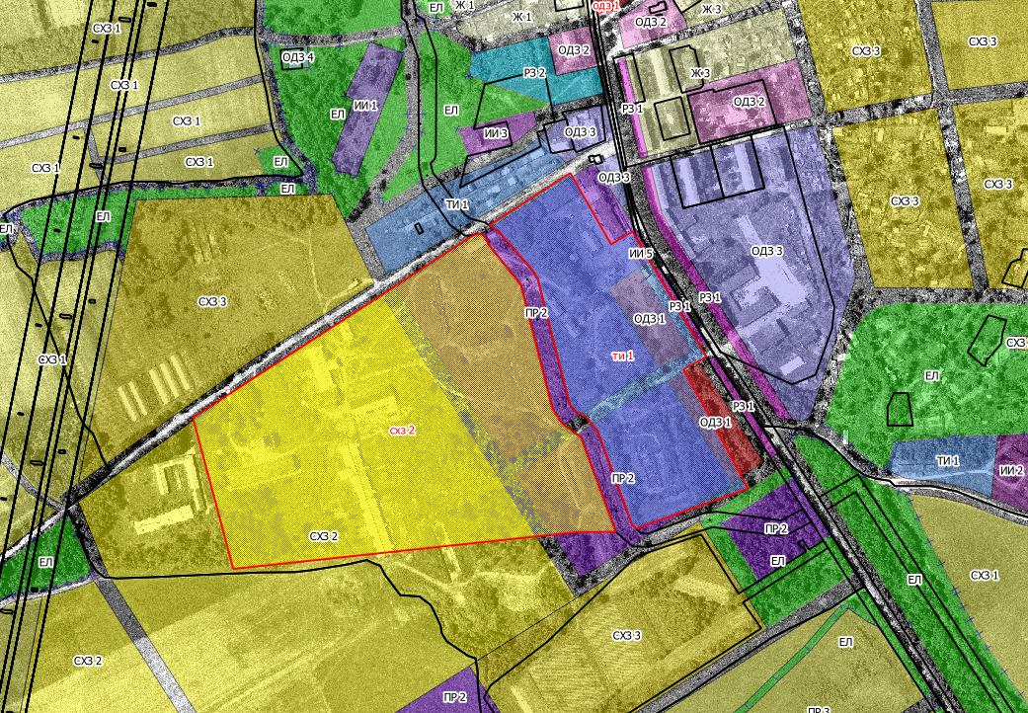

Координаты образуемого земельного участка, площадью 70453 кв. м
Обозначение характерных точек границ | Координаты, м
Обозначение характерных точек границ | X | Y
1 | 567023,90 | 1388542,55
2 | 567093,89 | 1388650,89
3 | 566998,49 | 1388705,59
4 | 567015,63 | 1388734,59
5 | 567006,64 | 1388739,26
6 | 566847,90 | 1388833,26
7 | 566830,77 | 1388802,47
8 | 566789,72 | 1388825,69
9 | 566671,15 | 1388888,83
10 | 566617,74 | 1388738,83
11 | 566622,44 | 1388734,05
12 | 566748,36 | 1388687,62
13 | 566766,77 | 1388672,32
14 | 566776,18 | 1388656,50
15 | 566784,75 | 1388650,11
16 | 566952,30 | 1388607,41
17 | 566963,46 | 1388600,77
18 | 567016,80 | 1388554,01
19 | 567023,90 | 1388542,55

Координаты образуемого земельного участка, площадью 154438 кв. м
Обозначение характерных точек границ | Координаты, м
Обозначение характерных точек границ | X | Y
1 | 566766,24 | 1388145,43
2 | 567011,50 | 1388522,81
3 | 567012,48 | 1388529,68
4 | 567011,88 | 1388533,28
5 | 567004,35 | 1388538,97
6 | 566998,30 | 1388541,05
7 | 566944,30 | 1388584,69
8 | 566778,07 | 1388627,05
9 | 566758,48 | 1388639,89
10 | 566739,30 | 1388665,38
11 | 566613,50 | 1388711,77
12 | 566612,95 | 1388659,80
13 | 566563,64 | 1388199,55
14 | 566766,24 | 1388145,43

Приложение 2

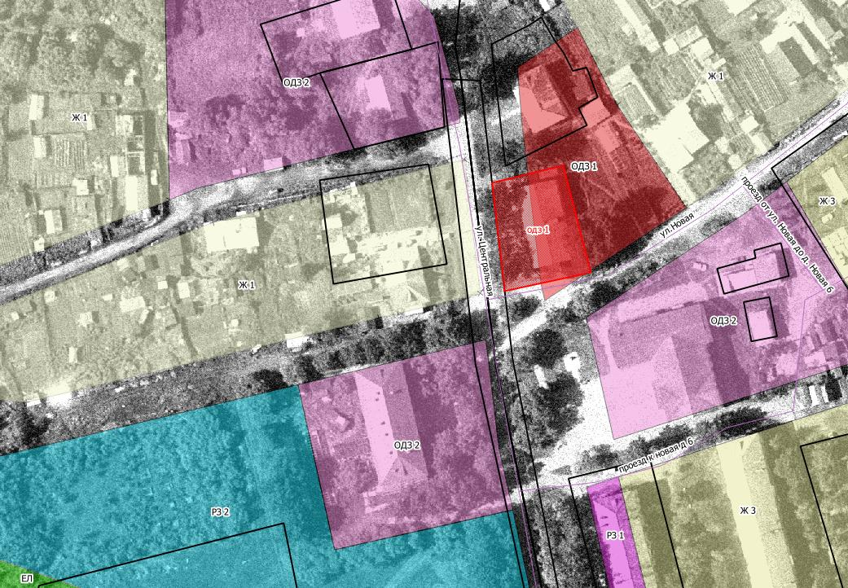

Координаты образуемого земельного участка

Обозначение характерных точек границ | Координаты, м
Обозначение характерных точек границ | X | Y
1 | 567349,31 | 1388706,56
2 | 567314,57 | 1388715,58
3 | 567308,51 | 1388687,55
4 | 567343,67 | 1388683,45
5 | 567349,31 | 1388706,56

Приложение 3

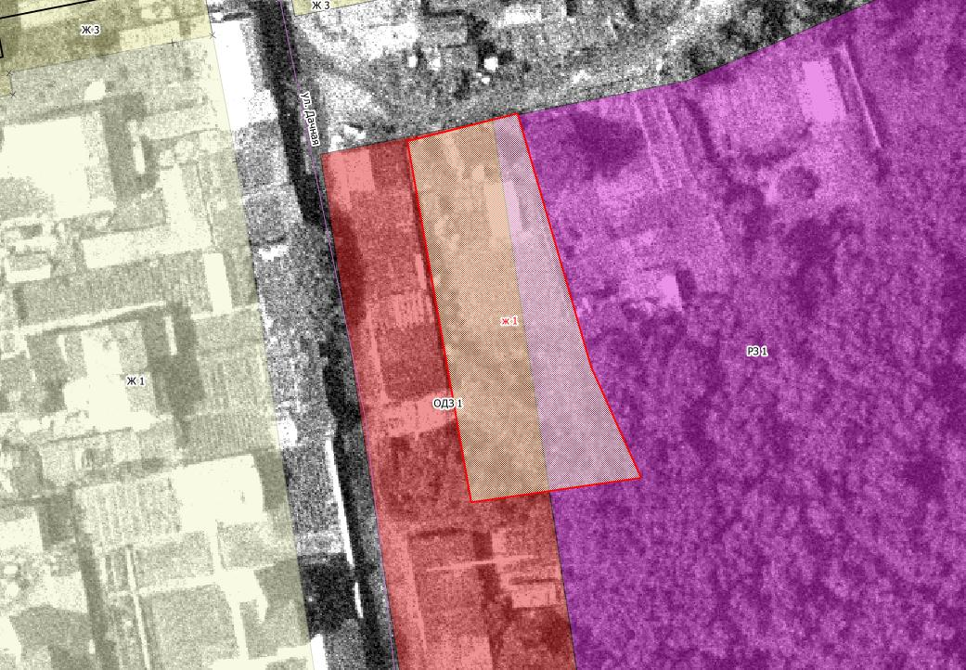

Координаты образуемого земельного участка
Обозначение характерных точек границ | Координаты, м
Обозначение характерных точек границ | X | Y
1 | 562909,16 | 1390678,60
2 | 562913,11 | 1390694,29
3 | 562876,93 | 1390704,80
4 | 562861,17 | 1390711,91
5 | 562857,68 | 1390687,70

Приложение 4
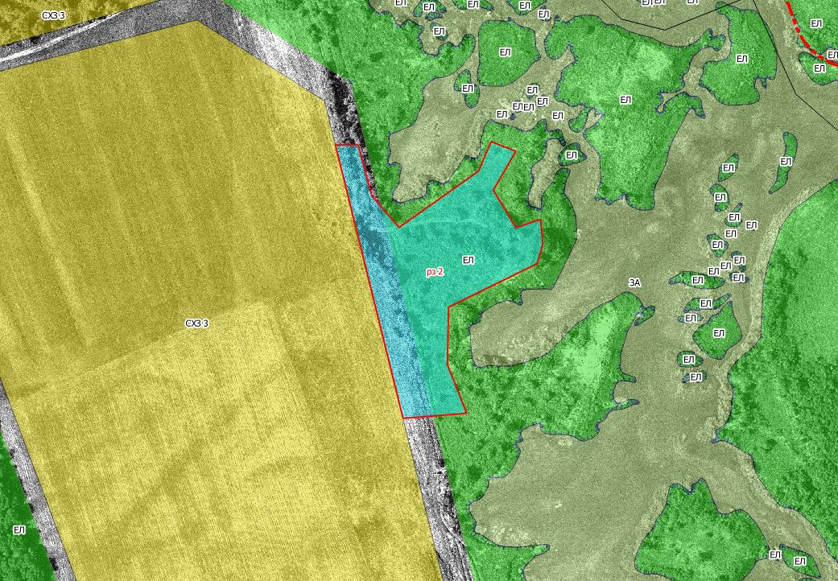

Координаты образуемого земельного участка
Обозначение характерных точек границ | Координаты, м
Обозначение характерных точек границ | X | Y
1 | 565138,28 | 1391069,21
2 | 565138,27 | 1391084,50
3 | 565103,92 | 1391093,74
4 | 565082,52 | 1391112,18
5 | 565120,63 | 1391165,88
6 | 565140,45 | 1391174,38
7 | 565133,98 | 1391190,99
8 | 565107,65 | 1391175,78
9 | 565082,43 | 1391191,03
10 | 565087,91 | 1391207,72
11 | 565071,39 | 1391209,24
12 | 565058,10 | 1391205,43
13 | 565028,75 | 1391145,60
14 | 564989,95 | 1391144,80
15 | 564957,06 | 1391157,84
16 | 564953,60 | 1391114,88
17 | 565138,28 | 1391069,21

